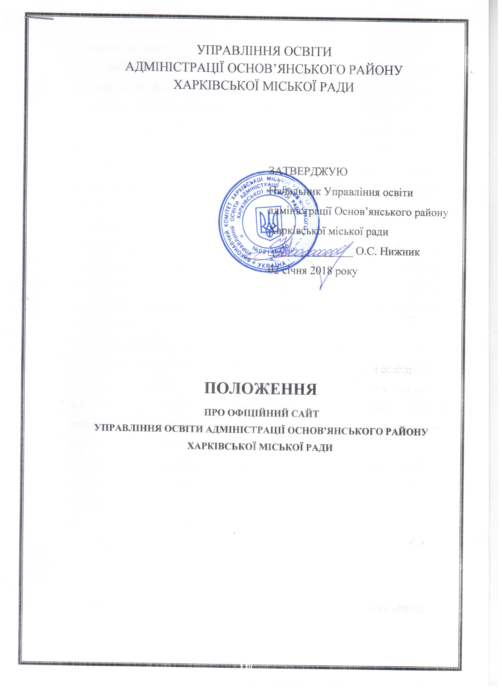
І. Загальні положення
1.1. Офіційний сайт Управління освіти – це сукупність електронних документів, які висвітлюють достовірну інформацію про нормативні засади та основні напрями діяльності Управління освіти, об’єднаних однією електронною адресою (доменним іменем або IP-адресою) та є його Інтернет-представництвом у всесвітній мережі Інтернет (далі мережа Інтернет).
1.2. Дане Положення визначає статус офіційного сайту Управління освіти як інформаційного ресурсу про діяльність Управління освіти у мережі Інтернет та регламентує діяльність з його інформаційного наповнення.
1.3. Метою створення та функціонування офіційного сайту Управління освіти є забезпечення пересічних громадян України достовірною інформацією про освітні послуги, які надаються Управлінням освіти, специфіку його роботи, висвітлення його діяльності, широкого інформування громадськості про досягнення та перспективи розвитку Управління освіти, про нововведення у галузі освіти.
ІІ. Адреса офіційного сайту Управління освіти та її використання
2.1. Адреса офіційного сайту Управління освіти у мережі Інтернет – ruocherv.klasna.com.
2.2. На бланках Управління освіти поруч із юридичною адресою та телефонами зазначається адреса офіційного сайту та адреса його електронної пошти.
2.3. Забороняється використовувати адресу сайту Управління освіти в цілях, що не пов’язані із діяльністю Управління освіти, з метою отримання прибутку.
ІІІ. Інформаційне наповнення офіційного сайту Управління освіти та його механізми
3.1. Матеріали, що складають інформаційне наповнення офіційного веб-сайту за своїм характером можуть бути розподілені на три категорії:
- статичні матеріали;
- динамічні матеріали;
- потокові матеріали.
До категорії статичних належать матеріали, які повинні зберігати свою актуальність значний проміжок часу.
До категорії динамічних належать матеріали, актуальність яких зберігається лише протягом обмеженого часу, через що вони повинні систематично оновлюватися.
До категорії потокових матеріалів належать такі, що втрачають актуальність свого змісту за короткий час. Оновлення потокових матеріалів здійснюється регулярно, за порядком надходження.
Структура розділів сайту відповідає напрямкам діяльності Управління освіти адміністрації Основ’янського району Харківської міської ради.
3.2. З метою якісного інформаційного наповнення сайту створюється творча група зі складу представників лабораторії комп’ютерних технологій в освіті та методичного центру.
3.3. Обов’язки щодо інформаційного наповнення розділів (сторінок) офіційного сайту колегіально розподіляються між членами творчої групи.
3.4. Розміщення інформації на офіційному сайті здійснюється адміністратором або відповідальними за інформаційне наповнення розділу (розділів) офіційного сайту Управління освіти.
3.5. Адміністратор та відповідальні за інформаційне наповнення розділу (розділів) офіційного сайту Управління освіти несуть відповідальність за зміст поданої інформації та своєчасність її оновлення.
3.6. На офіційному сайті Управління освіти може розміщуватися інформація тільки після її погодження з начальником Управління освіти або його заступником.
3.7. Оновлення інформації на офіційному сайті Управління освіти здійснюється за необхідності.

